第６回前橋市障害者卓球競技大会兼第３３回ふれあいスポーツプラザ卓球競技大会 開催要項

１ 目 的 障害者スポーツを通じて交流を深めながらスポーツの楽しさを体験するとともに
障害者の社会参加を推進することを目的として開催する。

２ 主 催 前橋市、公益財団法人前橋市まちづくり公社、群馬県立ふれあいスポーツプラザ

３ 協 力 前橋市卓球協会・群馬医療福祉大学・ふれあいスポーツプラザ登録ボランティア

４ 日 時 令和８年２月１５日（日）
８時００分 受付開始
９時００分 競技開始

５ 会 場 ヤマト市民体育館前橋 主競技場

６ 競技種目
競技種目 | 区分 | 注意事項
硬球の部  （男女別シングル） | ① ３９歳以下  ② ４０歳以上６０歳未満  ③ ６０歳代  ④ ７０歳以上  ⑤ 車椅子使用者（男女混合） | ※申し込み状況に応じて年齢区分が混合になる場合があります。  ※実年齢より若い年齢区分への参加は可能です。
ラージボールの部  （男女別シングル） | ① 男子  ② 女子

７ 競技方法 (1) 各部ごとに予選リーグを行い、その後決勝トーナメントを行います。
(2) 硬球の部は、すべて１１点５ゲームマッチで行います。
(3) ラージボールの部は、すべて１１点３ゲームマッチで行います。

８ 募集人数 (1)硬球の部 １５０名 (2)ラージボールの部 １００名
※申込多数の場合は、障害者を優先とし抽選を行います。結果は参加できない方のみに連絡します。

９ 参加資格 障害者（児）及び一般（どなたでも）

10 種目制限 １人１種目（硬球の部・ラージボールの部のどちらかになります。）

11 競技規則 現行の(公財)日本卓球ルール、令和７年度全国障害者スポーツ大会競技規則集
及び本大会競技規則を適用します。

12 試 合 球 (1)硬球の部 日本卓球協会公認指定球（４０mm・白）
(2)ラージボールの部 日本卓球協会公認指定球（４４mm・オレンジ）

13 表 彰 各種目、区分別で１位から３位（賞状のみ）
※申込状況に応じて表彰区分を変更する場合があります。

14 参 加 費 無料

15 申込締切 令和８年１月２０日（火）必着
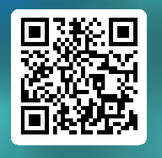
16 申込方法 (1)右に記載されている二次元コードよりお申し込み
ください。

(2)別紙申込書に必要事項を記入し、申込締切までにヤマト市民体育館前橋又は 前橋市民プール、群馬県立ふれあいスポーツプラザに持参・郵送・ＦＡＸのいずれかで申込書を提出してください。
※開催要項及び申込書は、まえばしスポーツナビ及び群馬県立ふれあいスポーツプラザのホームページよりダウンロードできます。

① 持参する場合：開館日の９時から２１時にお持ちください。
（プラザ９時～１２時・１３時～１９時５０分）
② 郵送する場合：令和８年１月２０日（火）必着
③ ＦＡＸの場合：ＦＡＸ送信後必ず開館日に電話で受取の確認をして下さい。
【休館日】 ヤマト市民体育館前橋 ：毎週月曜日
ふれあいスポーツプラザ：毎週月曜日、第２・第４火曜日

17 問 合 先 (1)公益財団法人前橋市まちづくり公社スポーツ振興課（担当：有永・谷・栗原）

〒371-0816 前橋市上細井町２１９２（前橋市民プール）
TEL ０２７－２８９－４７６４ FAX ０２７－２８９－４７６５
(2)ヤマト市民体育館前橋
〒371-0816 前橋市上佐鳥町４６０－７
TEL ０２７－２６５－０９００ FAX ０２７－２６５－００２７
(3)群馬県立ふれあいスポーツプラザ（担当：峰岸・小池）
〒379-2214 伊勢崎市下触町２３８－３
TEL ０２７０－６２－９０００ FAX ０２７０－６２－８８６７

18 そ の 他
(1)申込後に参加できなくなった場合は、卓球大会担当までご連絡をお願いします。
(2)聴覚障害者の手話通訳は、参加者がご用意ください。
(3)参加者の健康管理は本人の責任とし、十分注意してください。大会中の事故等については、
応急処置のみとします。
(4)広報誌や報道機関等による撮影及び掲載がある場合がありますが、ご協力をお願いします。
撮影等拒否の場合は参加申込書に記入願います。記入しない場合には、了承していただいたと
判断いたします。
(5)収集した個人情報については、事業運営に必要な目的以外には使用しません。
(6)開閉会式については、感染防止対策として密を避けるため実施いたしません。
19 注意事項
(1)当日の練習時間は設けてありません。
(2)ゼッケンは各自で用意してください。
（ゼッケンは競技用シャツの背中の中央部分につけるものとします。）
※現行の日本卓球ルールブックによる。ゼッケンには選手名が分かるように記入し、名字のみも可とする。（団体名が記入してあるものでも可）

＜パラスポーツ体験コーナー＞
卓球競技大会の実施中にパラスポーツの体験コーナーを設置し、今流行りの「ボッチャ」の体験できます。どなたでも自由に参加できますので、お気軽に体験してみてください。

(場 所) ヤマト市民体育館前橋 (実施時間) ９：００～１２：００
(種 目) ボッチャ (体 験 料) 無 料

＜ヤマト市民体育館前橋会場図＞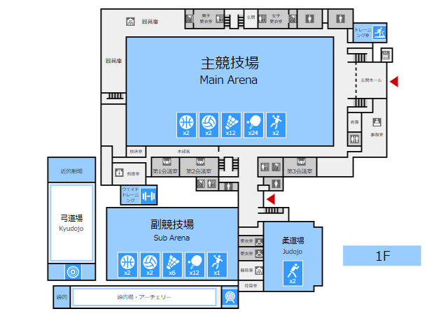
パラスポーツ体験コーナー
卓球大会会場

